Colegio República Argentina
O’Carrol # 850- Fono 72- 2230332
Rancagua

TAREA DE EDUCACIÓN FÍSICA
Nombre:
Curso: Fecha: 30 de marzo al 1 de abril
OA: Demostrar habilidades motrices básicas de locomoción y estabilidad a través de una variedad de juegos y actividades deportivas demostrando disposición a mejorar du condición física.

Instrucciones:
1.- Colorea el dibujo. Luego recorta y pega las partes del cuerpo donde corresponden.
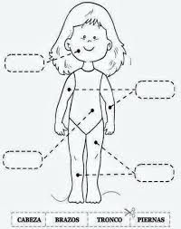

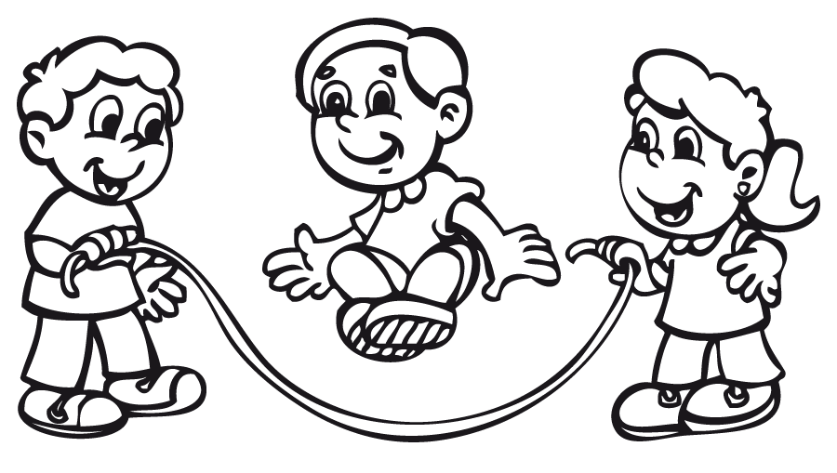
2.- Colorea la imagen que aparece a el niño saltando.

